Ítem | Elementos Por Inspeccionar | Estado |  | Próxima mantención:
 |  | SI | NO | Patente:
1.1 | Documentación del Equipo (crítico) |  |  | Horómetro:
1.2 | Logos y número de identificación |  |  | Fecha:
1.3 | Certificación del Operador
Estructura |  | Bueno | Malo | Sistema Hidráulico |  | Bueno | Malo
2.1 | Vigas |  |  | 3.1 | Cilindro Dirección
2.2 | Platos de Apoyo |  |  | 3.2 | Cilindro Nivelación
2.3 | Chasis |  |  | 3.3 | Cilindro Extensión Pluma
2.4 | Jib |  |  | 3.4 | Cilindro levante Pluma
2.5 | Cabina |  |  | 3.5 | Winches
2.6 | Vidrios |  |  | 3.6 | Transmisión
2.7 | Espejos |  |  | 3.7 | Flexibles
2.8 | Neumáticos |  |  | 3.8 | Frenos de Pedal (giro)
2.9 | Bocina |  |  | 3.9 | Freno Parqueo
2.10 | Escaleras de Acceso |  |  | 3.10 | Freno Motor
2.11 | Pisaderas |  |  | 3.11 | Freno Aire/Hidráulico
2.12 | Polea |  |  | 3.12 | Pasador Bloqueo de giro “Pivote”
Sistema Eléctrico |  | Bueno | Malo | Sistema de Operación y Seguridad |  | Bueno | Malo
4.1 | Luces de Trabajo |  |  | 5.1 | Joystick / Bastones
4.2 | Luces de traslado |  |  | 5.2 | Tabla de carga
4.3 | Intermitentes |  |  | 5.3 | Extintores
4.4 | Reversa |  |  | 5.4 | Conos
4.5 | Trocha |  |  | 5.5 | Botiquín
4.6 | Baliza |  |  | 5.6 | Cables
4.7 | Instrumentos |  |  | 5.7 | Gancho Principal
4.8 | Computador |  |  | 5.8 | Gancho Auxiliar
4.9 | Cables Señal |  |  | 5.9 | Seguros del pasador
4.10 | Limitadores |  |  | 5.10 | Niveles
4.11 | Switch Winches |  |  | 5.11 | Aseo en General
4.12 | Switch Nivelación |  |  | 5.12 | Estado Almohadillas
4.13 | Switch Doble Tracción |  |  | 5.13 | Alarma de Giro
4.14 | Correas (estado y tensión) |  |  | 5.14 | Alarma de retroceso

LLENAR SOLO PARA TRASLADO DE LA GRÚA | SI | NO
¿Los Platos de apoyo están guardados y Asegurados?
¿Está puesto el freno de giro mecánico de la tornamesa?
¿Los ganchos están asegurados a la estructura del Equipo?
¿Verificó visualmente y en el Computador Del Equipo la tensión del amarre de los ganchos?

LLENAR SOLO PARA UTILIZACIÓN DEL JIB | SI | NO
Los soportes del JIB se encuentran en buen estado (sin corrosión, abolladura, ¿oxido)?
¿Se encuentran todos los pasadores del JIB instalados?
¿Se encuentran todos los Seguros de los pasadores en buenas condiciones y donde corresponde?

CONTROLES RIESGOS CRÍTICOS
PREGUNTA ASOCIADA AL CONTROL CRÍTICO | EVIDENCIA | SI | NO
Se han realizado pruebas operativas de  funcionamiento de sensores de falla de cada equipo | 1. Operatividad de los sistemas de seguridad en cabina. (revisar que no existan símbolos de fallas en monitor)  2. Las alarmas sean visible y con volumen suficiente.  3. Solicitar informes de fallas/error del computador del equipo.
¿El dispositivo de seguridad (semáforo) se encuentra  ubicado a la vista de todas las personas involucrada  en la maniobra de izaje? | 1. Check list del equipo con el dispositivo operativo.  2. Verificar el funcionamiento del sistema con carga. (advertencias visual, auditivo y bloqueo del equipo)
¿Los equipos disponen de estabilizadores hidráulicos/mecánicos durante la operación de  maniobras de izaje? | 1. chequeo a los estabilizadores.  2. Verificar en terreno que los estabilizadores estén extendidos al 100%.  3. Verificar que los estabilizadores cuenten con almohadillas en sus bases.  4. Verificar que los estabilizadores no se encuentren dañados o con fracturas en su estructura.  5. Estabilizadores se encuentren señalizados con cinta reflectantes para maniobras nocturnas.
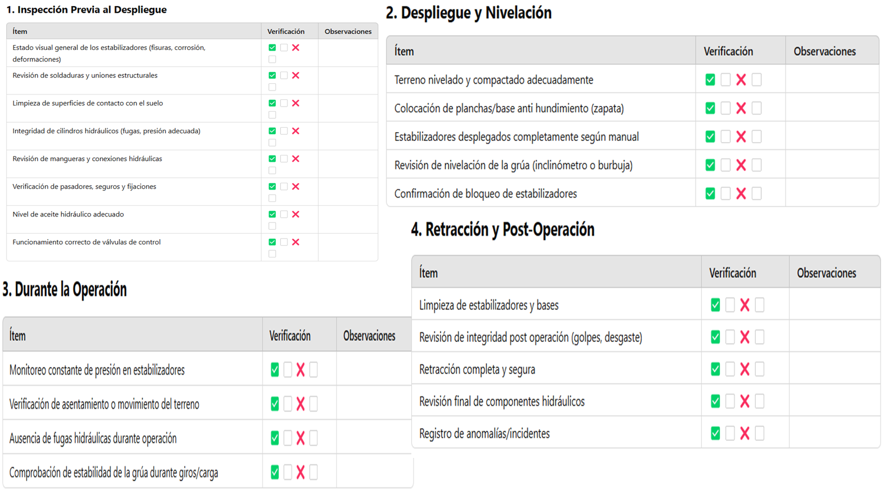

¿Se realiza evaluación de las condiciones del terreno  para maniobras de izaje? | 1. Solicitar Check list y realizar verificación visual de las  condiciones de terreno.  2. Verificar señal visual que arroje el equipo en cabina para  asegurar que se encuentre estable y seguro.
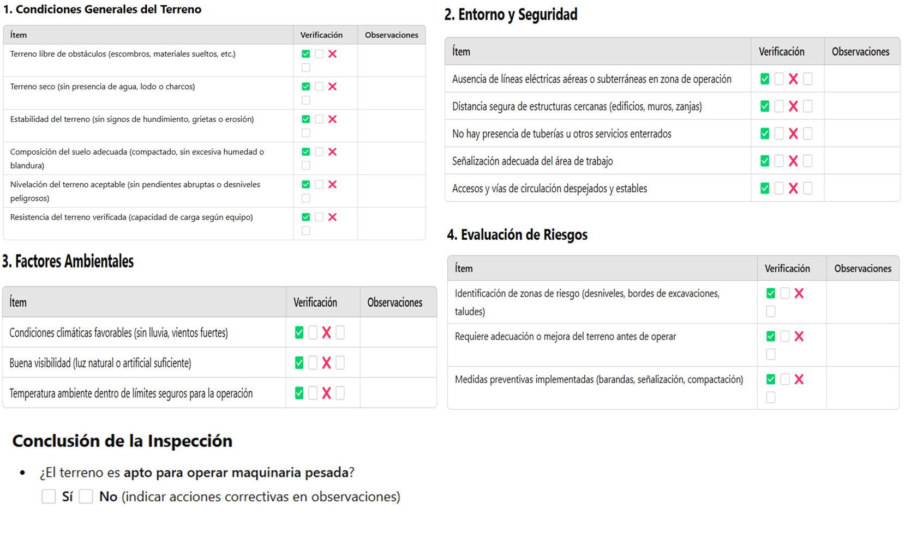
¿Se encuentran los sistemas de alarma, advertencias y  bloqueos operativos? | 1. Verificar sistema de alarma operativo en los mandos y  cabina del equipo.
Chequeo de parada de emergencia
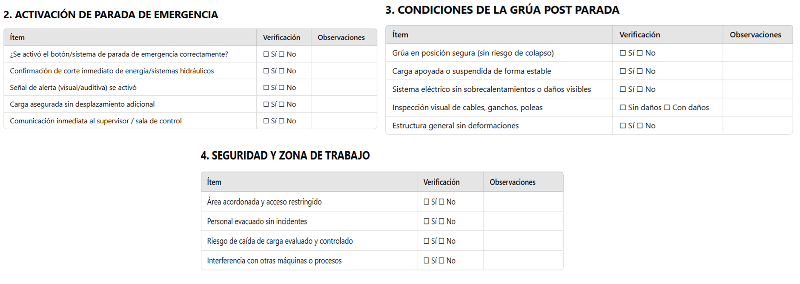
OBSERVACIONES Y/O DAÑOS

REALIZADO | Nombre Operador |  | REVISADO | Nombre Supervisor
 | Firma Operador |  |  | Firma Supervisor
En caso de declarar alguna condición crítica, el conductor/operador está obligado a detener el vehículo, no iniciar sus servicios e informar tal condición a su supervisor. Será obligación del supervisor chequear la condición informada y derivar al vehículo al taller correspondiente.

